Φύλλο αυτό-αξιολόγησης 1

Φύλλο αυτο-αξιολόγησης 1
Σε μια ομάδα..
Ημερομηνία:  ……………………………………. | Ον/μο μαθητή/ τριας 1 | Ον/μο μαθητή/ τριας 2 | Ον/μο μαθητή/ τριας 3 | Ον/μο μαθητή/ τριας 4 | Ον/μο μαθητή/ τριας 5
Συμμετείχα στην ομάδα μου;
Τήρησα τους κανόνες;
Είχα ενδιαφέρον για την
εργασία;
Συνεργάστηκα με τους
άλλους;
Έμαθα περισσότερα από όσα ήξερα;

Συμπληρώστε ανάλογα αν η απάντησή σας είναι
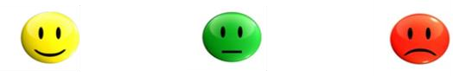
Πολύ καλά Αρκετά καλά Σχεδόν καλά

